Ονοματεπώνυμο: ………………………………………………………………
Μάθημα: ΑΡΧΕΣ ΟΙΚΟΝΟΜΙΚΗΣ ΘΕΩΡΙΑΣ
Υλη: ΚΕΦΑΛΑΙΟ 1
ΟΜΑΔΑ Α
Στις προτάσεις Α1 μέχρι και Α5 να γράψετε στο τετράδιο σας τον αριθμό της καθεμίας και δίπλα σε κάθε αριθμό τη λέξη ‘’Σωστό’’, αν η πρόταση είναι σωστή και “Λάθος”, αν η πρόταση είναι λανθασμένη.
Α1. Η οικονομική επιστήμη μπορεί να μελετήσει μόνο τα υλικά προϊόντα και όχι τις υπηρεσίες.
Α2. Το κόστος ευκαιρίας του αγαθού Χ εκφρασμένο σε μονάδες του Υ ισούται με ΚΕχ = Δχ / Δy.
Α3. Μειονέκτημα του καταμερισμού εργασίας αποτελεί ο κίνδυνος μετατροπής της εργασίας σε ανιαρή απασχόληση.
Α4. Ένας ηλεκτρονικός υπολογιστής στο σπίτι μας μπορεί να θεωρηθεί καταναλωτικό αλλά και κεφαλαιουχικό αγαθό , ανάλογα με την χρήση του.
Α5. Το κόστος ευκαιρίας είναι αυξανόμενο γιατί οι συντελεστές παραγωγής δεν είναι εξίσου κατάλληλοι για την παραγωγή και των 2 αγαθών.
Μονάδες 15
Για τις παρακάτω προτάσεις Α6 και Α7 να γράψετε στο τετράδιό σας τον αριθμό της κάθε πρότασης και δίπλα το γράμμα που αντιστοιχεί στη σωστή απάντηση.
Α6. Ως επιχειρηματικότητα νοείται:
α. Απλά και μόνο η κατοχή χρηματικού κεφαλαίου
β. Η ικανότητα διοίκησης μιας μεγάλης εταιρίας
γ. Η ικανότητα συνδυασμού των παραγωγικών συντελεστών
δ. Κανένα από τα παραπάνω
Μονάδες 5
Α7. Η έννοια της αγοράς:
α. Έχει στενά γεωγραφικά πλαίσια
β. Δεν περιορίζεται γεωγραφικά και περιλαμβάνει όλους τους δυνατούς τρόπους με τους οποίους πραγματοποιείται η αγοραπωλησία των αγαθών
γ. Δεν περιλαμβάνει την σύγχρονες μορφές αγοραπωλησίας όπως πχ είναι το διαδίκτυο
δ. Περιορίζεται γεωγραφικά
Μονάδες 5
ΟΜΑΔΑ Β
Β1. Ποιες ανάγκες ονομάζονται οικονομικές;
Μονάδες 5
Β2. Ποιες είναι οι ιδιότητες των αναγκών (εξηγήστε την κάθε μία από αυτές δίνοντας τον ορισμό της και παραδείγματα όπου είναι απαραίτητο).
Μονάδες 10
Β3. Εξηγήστε αναλυτικά τους βασικότερους λόγους που συντελούν στην εξέλιξη και των πολλαπλασιασμό των αναγκών.
Μονάδες 10
ΟΜΑΔΑ Γ
Δίνεται ο πίνακας:
Συνδυασμοί | Αγαθό Χ | Αγαθό Υ
Α | 0 | 6
Β | 4 | 4
Γ | 8 | 2
Δ | 12 | 0

Γ1. Να υπολογίσετε το κόστος ευκαιρίας του Υ.
Γ2. Να υπολογίσετε την εξίσωση της καμπύλης παραγωγικών δυνατοτήτων.
Μονάδες 25
ΟΜΑΔΑ Δ
Να μεταφέρετε στο τετράδιό σας τον παρακάτω πίνακα παραγωγικών δυνατοτήτων μιας υποθετικής οικονομίας η οποία, με δεδομένη τεχνολογία, παράγει μόνο τα αγαθά Χ, Ψ, χρησιμοποιώντας αποδοτικά όλους τους παραγωγικούς συντελεστές της
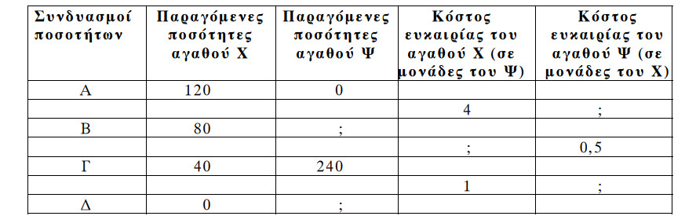
Δ1. Κάνοντας τους κατάλληλους υπολογισμούς στο τετράδιό σας, να συμπληρώσετε τα πέντε κενά του πίνακα στα οποία υπάρχουν ερωτηματικά. Μονάδες 10
Δ2. Να εξετάσετε υπολογιστικά, με τη βοήθεια του κόστους ευκαιρίας, ποιος από τους παρακάτω συνδυασμούς βρίσκεται επί, ποιος δεξιά και ποιος αριστερά της καμπύλης παραγωγικών δυνατοτήτων.
α) Κ(Χ=60, Ψ=180), β) Λ(Χ=110, Ψ=50) και γ) Μ(Χ=15, Ψ=265) Μονάδες 9
Δ3. Να υπολογίσετε πόσες μονάδες από το αγαθό Ψ θα θυσιαστούν προκειμένου να παραχθούν οι πρώτες 100 μονάδες του αγαθού Χ. Μονάδες 3
Δ4. Να χαρακτηρίσετε τον συνδυασμό που αντιστοιχεί σε 50 μονάδες του αγαθού Χ και 160 μονάδες του αγαθού Ψ. Τι συμβαίνει στην οικονομία, όταν παράγεται αυτός ο συνδυασμός; Μονάδες 3
Καλή Επιτυχία!!!!

